ЗВІТ
до лабораторної роботи № 2
Варіант В10 «Служба доставки»

Виконав: Стеценко Данило В'ячеславович
Група: ПС-23-1

Мета та результат роботи
Замінити спільний секрет ADMIN_TOKEN із ЛР1 входом окремих користувачів Firebase Authentication. Реалізувати модель В10 «власник + модератор», визначення owner_uid тільки з перевіреного токена та заборону кешування персоналізованих відповідей.
Використано ресурси ЛР1: Firebase-проєкт lab1-v10-delivery, Firestore (default), Worker lab1-v10-delivery. Код ЛР1 збережено в lr1, код ЛР2 розміщено в lr2.
API: https://lab1-v10-delivery.kruxi-labs.workers.dev
Сторінка входу: https://lab1-v10-delivery.kruxi-labs.workers.dev/login
Репозиторій: https://github.com/kruxiyk/cloud-technologies-labs
Каталог ЛР2: https://github.com/kruxiyk/cloud-technologies-labs/tree/main/lr2
Етап 1 Вхід користувачів
У тому самому Firebase-проєкті ввімкнено Google та Email/Password. До Authorized domains додано localhost і lab1-v10-delivery.kruxi-labs.workers.dev. Зареєстровано вебзастосунок lr2-login. FIREBASE_API_KEY є публічним параметром; GCP_SA_KEY лишається секретом сервісного акаунта.
Особистий вхід через Google перевірено локально та на workers.dev: /login відображає uid та адресу пошти. Статичні файли login.html і login.js належать тому самому Worker. ID token не включено до звіту. Email/Password використано готовим check2.mjs для alice, bob і mod.
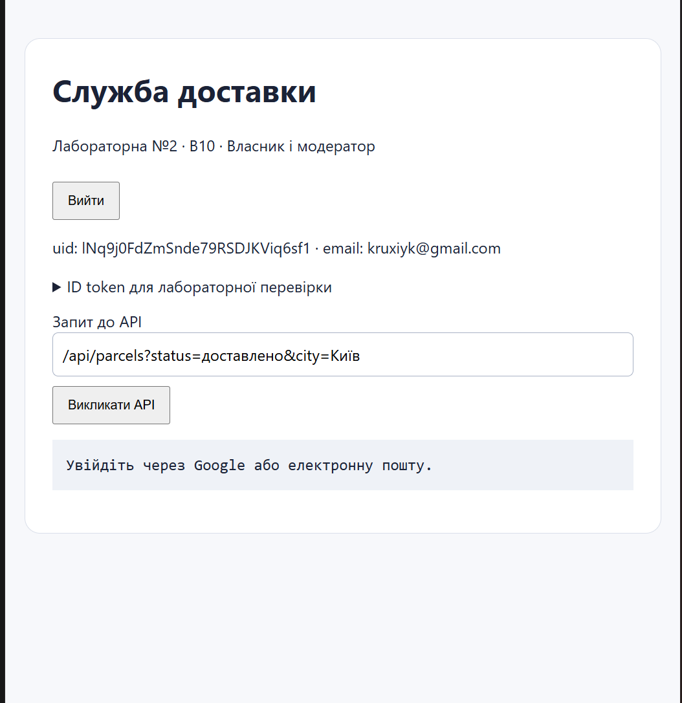
Рисунок 1 - Вхід на публічній сторінці /login; поле ID token приховане
Етап 2 Модель доступу в API
Модуль src/auth.js адаптовано з готового прикладу: він надсилає ID token у Firebase accounts:lookup та додатково перевіряє exp, структуру токена й ідентифікатори проєкту. Автентифікація встановлює uid, а код маршрутів виконує авторизацію. Для кожної API-відповіді, включно з помилками, встановлено Cache-Control: no-store.
Власник нової посилки береться тільки з перевіреного токена. Передавання чужого owner_uid дає 403. Роль модератора читається з roles/{uid}; у Firestore створено документ 6BwaV6sLM9Qe79KfvWqp3YWRkyy1 з полем role типу string та значенням moderator. API не має маршруту призначення ролей.
Маршрут | Без токена | Власник | Інший | Модератор
GET /api/parcels | 401 | 200, свої | 200, свої | 200, усі
POST /api/parcels | 401 | 201 | 201, свій новий | 201
GET /api/parcels/:id | 401 | 200 | 403 | 200
GET stats?day=… | 401 | 200, свої | 200, свої | 200, усі
GET stats?day=…&parcel_id=:id | 401 | 200 | 403 | 200
GET /api/parcels/:id/events | 401 | 200 | 403 | 200
POST /api/parcels/:id/events | 401 | 201 | 403 | 201
PATCH /api/parcels/:id | 401 | 200 | 403 | 200
POST /api/roles | 401 | 404 | 404 | 404

Таблиця відповідає коректним запитам до наявної посилки; «інший» - користувач без ролі модератора. Відсутній документ після автентифікації дає 404. Права подій успадковуються від батьківської посилки. PATCH ніколи не змінює owner_uid, навіть за запитом модератора.
GET /api/parcels/stats?day=YYYY-MM-DD збережено з ЛР1: сума cod_amount доставлених посилок за created_on, лише в дозволеній області. Додатковий parcel_id дозволяє перевірити доступ до статистики конкретної посилки. У наданій таблиці ЛР1 метод зміни для В10 не визначений; у ЛР2 обрано PATCH за прикладом. Готовий check2.mjs адаптовано тільки в CONFIG; його логіку перевірок не змінено.
Список звичайного користувача фільтрується за owner_uid у Firestore до пагінації; модератор бачить усі записи. Посилки ЛР1 без owner_uid не видалено: їх бачить лише модератор. Для власницької вибірки створено складений індекс city ASC, owner_uid ASC, status ASC, weight_kg DESC, __name__ DESC.

Перевірка check2 локально
Нижче наведено фактичний вивід results/check2-local.txt, отриманий через локальний Worker із реальною Firebase Authentication та Firestore. Перенесено лише довгі рядки для друку; зміст і коди збережено.
> lab2-v10-delivery@2.0.0 check
> node scripts/run-check.mjs http://localhost:8787
uid модератора mod@example.com: 6BwaV6sLM9Qe79KfvWqp3YWRkyy1
Додати в roles: консоль Firebase → Firestore Database → колекція roles → документ 6BwaV6sLM9Qe79KfvWqp3YWRkyy1 → поле role (string) = moderator
✔ без токена: GET /api/parcels?… → 401
✔ без токена: POST /api/parcels → 401
✔ не JWT: POST /api/parcels → 401
✔ підроблений токен: POST /api/parcels → 401
✔ alice створює: POST /api/parcels → 201
✔ alice з owner_uid bob: POST /api/parcels → 403
✔ bob створює: POST /api/parcels → 201
✔ alice читає свій: GET /api/parcels/:alice → 200
✔ bob читає чужий: GET /api/parcels/:alice → 403
✔ alice: список: GET /api/parcels?… → 200
✔ alice: статистика свого: GET /api/parcels/stats?:alice → 200
✔ bob: статистика чужого: GET /api/parcels/stats?:alice → 403
✔ alice додає дочірній: POST /api/parcels/:alice/events → 201
✔ bob додає чужому: POST /api/parcels/:alice/events → 403
✔ alice: дочірні свого: GET /api/parcels/:alice/events → 200
✔ bob: дочірні чужого: GET /api/parcels/:alice/events → 403
✔ alice: неіснуючий: GET /api/parcels/999999 → 404
✔ alice додає себе в roles: POST /api/roles → 404
✔ bob: PATCH чужого: PATCH /api/parcels/:alice → 403
✔ mod читає чужий: GET /api/parcels/:bob → 200
✔ mod: список: GET /api/parcels?… → 200
✔ mod додає дочірній чужому: POST /api/parcels/:bob/events → 201
✔ mod: PATCH чужого: PATCH /api/parcels/:bob → 200
✔ alice: PATCH свого: PATCH /api/parcels/:alice → 200
Пройшло 24 з 24
Усі 24 перевірки успішні. Скрипт також перевіряє no-store та вміст відповідей: uid власника, склад списків і дочірніх записів. Підроблений токен відхилено з 401; доступ bob до посилки alice і спробу підміни власника відхилено з 403.
Етап 3 Перевірка на workers dev
ЛР2 опубліковано на тому самому Worker, що й ЛР1.
> lab2-v10-delivery@2.0.0 check
> node scripts/run-check.mjs https://lab1-v10-delivery.kruxi-labs.workers.dev
uid модератора mod@example.com: 6BwaV6sLM9Qe79KfvWqp3YWRkyy1
Додати в roles: консоль Firebase → Firestore Database → колекція roles → документ 6BwaV6sLM9Qe79KfvWqp3YWRkyy1 → поле role (string) = moderator
✔ без токена: GET /api/parcels?… → 401
✔ без токена: POST /api/parcels → 401
✔ не JWT: POST /api/parcels → 401
✔ підроблений токен: POST /api/parcels → 401
✔ alice створює: POST /api/parcels → 201
✔ alice з owner_uid bob: POST /api/parcels → 403
✔ bob створює: POST /api/parcels → 201
✔ alice читає свій: GET /api/parcels/:alice → 200
✔ bob читає чужий: GET /api/parcels/:alice → 403
✔ alice: список: GET /api/parcels?… → 200
✔ alice: статистика свого: GET /api/parcels/stats?:alice → 200
✔ bob: статистика чужого: GET /api/parcels/stats?:alice → 403
✔ alice додає дочірній: POST /api/parcels/:alice/events → 201
✔ bob додає чужому: POST /api/parcels/:alice/events → 403
✔ alice: дочірні свого: GET /api/parcels/:alice/events → 200
✔ bob: дочірні чужого: GET /api/parcels/:alice/events → 403
✔ alice: неіснуючий: GET /api/parcels/999999 → 404
✔ alice додає себе в roles: POST /api/roles → 404
✔ bob: PATCH чужого: PATCH /api/parcels/:alice → 403
✔ mod читає чужий: GET /api/parcels/:bob → 200
✔ mod: список: GET /api/parcels?… → 200
✔ mod додає дочірній чужому: POST /api/parcels/:bob/events → 201
✔ mod: PATCH чужого: PATCH /api/parcels/:bob → 200
✔ alice: PATCH свого: PATCH /api/parcels/:alice → 200
Пройшло 24 з 24
Публічна перевірка також завершилася «Пройшло 24 з 24». Обидва журнали прочитано з локальної теки results; паролі з .test-users.json і значення ID token до звіту не включено.

Підтвердження розгортання і публікації коду
Wrangler успішно завантажив login.html і login.js та розгорнув Worker за адресою ЛР1. Після цього командою npx.cmd wrangler secret delete ADMIN_TOKEN видалено старий спільний секрет; GCP_SA_KEY збережено для доступу до Firestore. Перевірку workers.dev виконано вже після видалення ADMIN_TOKEN.
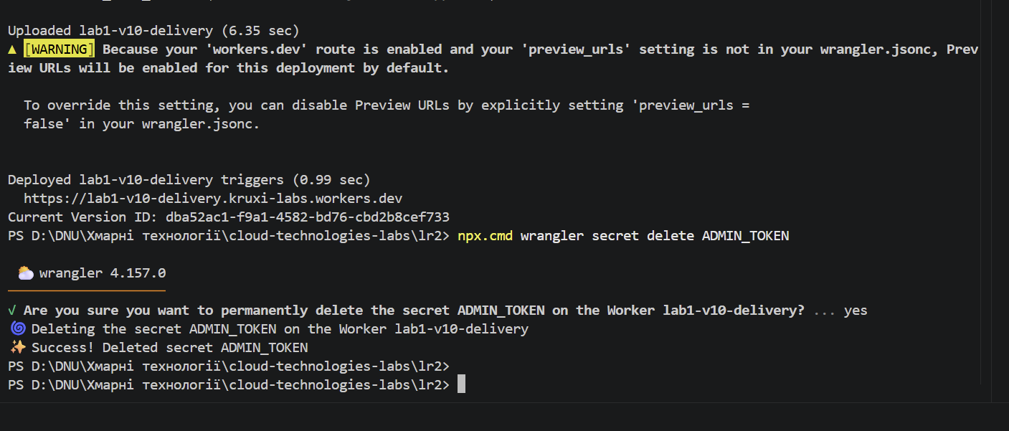
Рисунок 2 - Адреса Worker та підтвердження Success! Deleted secret ADMIN_TOKEN.
Каталог lr2 додано до наявного GitHub-репозиторію; git push успішно оновив main з 0eb6fb0 до 4321dc5. До підготовленого списку файлів не входили .dev.vars, .test-users.json та node_modules. .dev.vars.example містить шаблон, а не чинний секрет.
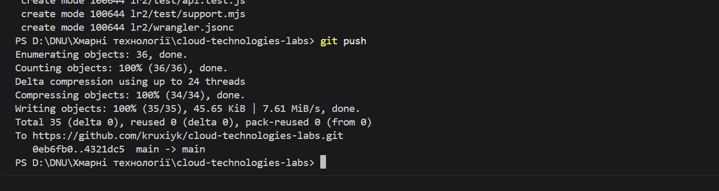
Рисунок 3 - Успішне завантаження коду ЛР2 до GitHub.

Отже:
1. Вхід окремих користувачів замінив спільний ADMIN_TOKEN. Особистий вхід через Google підтверджено локально та на публічній сторінці /login; Email/Password використано для трьох тестових користувачів.
2. Модель В10 «власник + модератор» перевірено на всіх видах маршрутів. Власник працює зі своїми записами, сторонній користувач отримує 403, модератор може читати й змінювати чужі записи. Спроба самопризначення ролі через API отримує 404.
3. Готовий check2.mjs пройшов 24 із 24 перевірок локально та 24 із 24 за адресою workers.dev. Це фактичні результати із збережених журналів, а не очікувані коди.
4. Кожна відповідь API має no-store, тому персоналізовані відповіді не дозволено зберігати кешу. owner_uid задається сервером за токеном; його підміна дає 403. Старий ADMIN_TOKEN видалено з Worker.
5. Worker, публічний домен і база Firestore збережені з ЛР1. Код ЛР2 опубліковано окремо в lr2, а код попередньої роботи лишився в lr1.
Код: https://github.com/kruxiyk/cloud-technologies-labs/tree/main/lr2
Вхід: https://lab1-v10-delivery.kruxi-labs.workers.dev/login

